09.10.2018 UA1CEG/p/QRPP в лесу.
(Впрочем,никто не отозвался и ни один скиммер «ни в зуб ногой».Но, прогулка великолепная! )

1) Шаговые двигатели- источник питания QRPPPP TRX.
Если кто-то полагает, что я работаю каким-то начальником, имею кабинет, приёмную и т.п., ничего подобного, я работаю самым обычным техником.
Правда, я и реально, в своё время до Армии закончил техникум, и вполне обоснованно им работаю. Кстати, о обучении в техникуме я очень высокого мнения. Тогда учили всерьёз!
Вчера на работе, на начальство, которое, кстати, относится очень даже лояльно, ребята молодые, с юмором, «напал стих наведения порядка»,. А у меня привычка тащить на своё рабочее место всё, что может пригодиться. В частности, я притащил из металлома шаговый двигатель. В картонной упаковке, естественно в луже воды. Откуда он понятия не имею! У нас точно их нет и не используются.
Нужно убирать…
А недавно, уважаемый Николай R3PIQ, с которым мы в тестах регулярно встречаемся, вспомил, что он на Дальнем Востоке заряжал мобильник от шагового двигателя, выдранного из принтера. Заряжал, или просто испытывал, неважно. Важно, что этот двигатель может быть источником энергии!
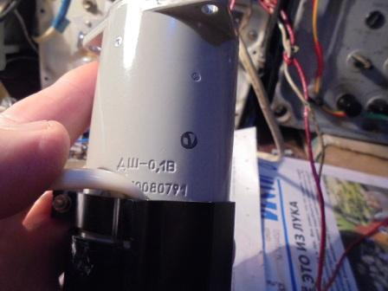
Двигатель я просушил. Осталось попробовать!
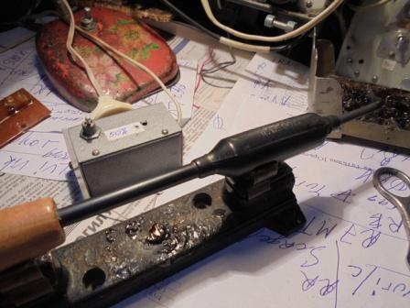
Кстати, небольшое устройство с диодом и тумблером, подключённое к 65 ваттному паяльнику 100% решило проблему с отсутствием у меня 40- ваттного паяльника! Щелчок тумблера и паяльник уменьшает мощность в 2 раза! Полностью оправдывает себя.

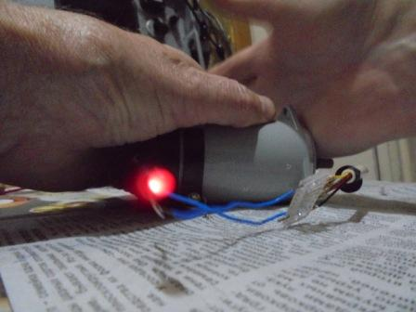
Подключил светодиод к обмотке и повращал якорь, трением ребра ладони об ось. К удивлению, диод вполне нормально загорался! Ну, какую там я мог дать скорость вращения? Так, пустяк…
Вспомнил, радиолюбитель USA ухитрился работать на сверхмалой мощности, получая знергию, дудя в какую- то трубочку. Олег R3GX рассказывал…
Если у нас найдётся энтузиаст (у меня терпения не хватит), можно «янкам» показать класс! Приделать лопасти и, при ветре, получить питание QRPPPP аппарата.
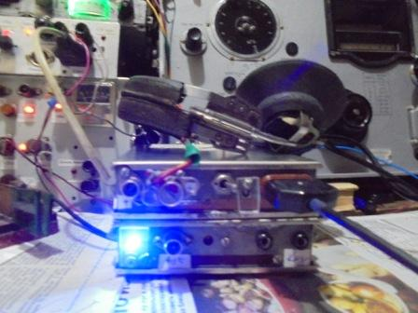
Сегодня «рандеву», возможность участвовать у меня имеется.
Решил выйти в лес и поработать QRPPP/p. Погода великолепная, дождя нет.
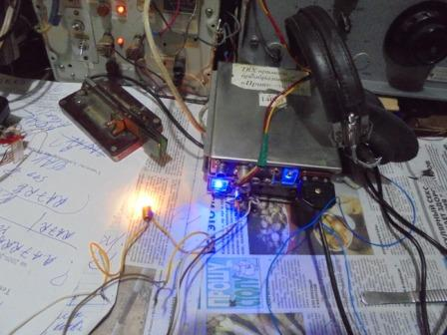
На фото лампочка светится значительно ярче, чем реально.

- Прогулка в лес с радио.

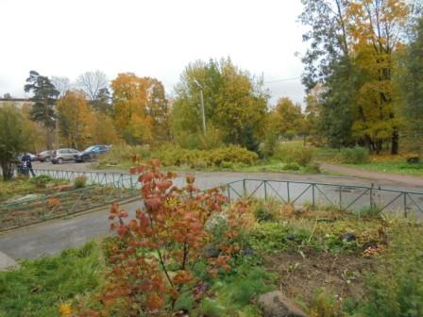

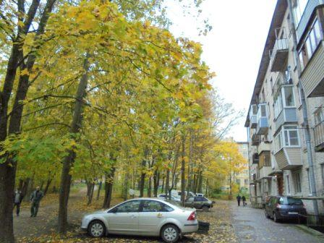

Народ, у кого есть возможность, вышел прогуляться!
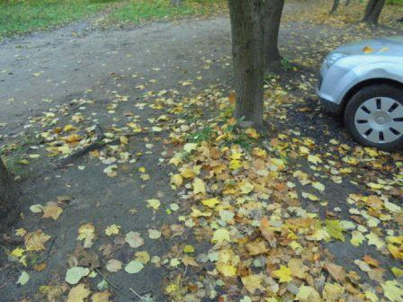

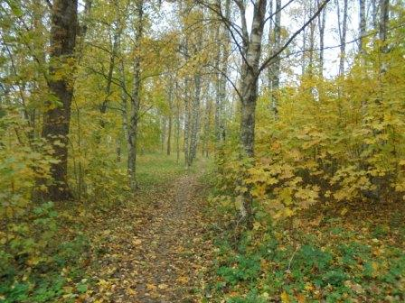

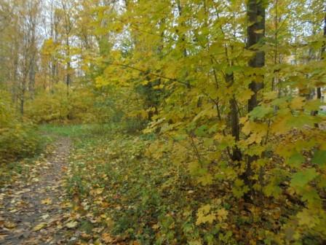
Это ещё Гарболово.
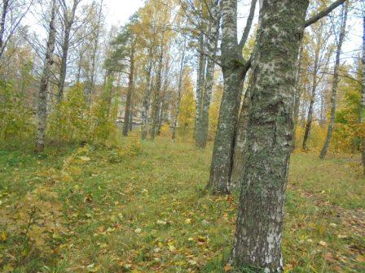

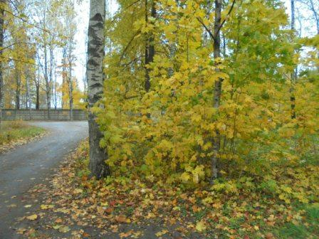

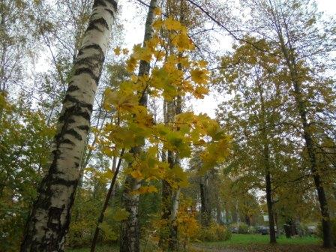

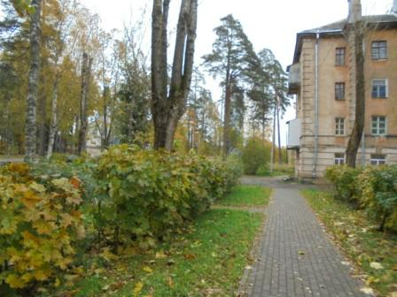

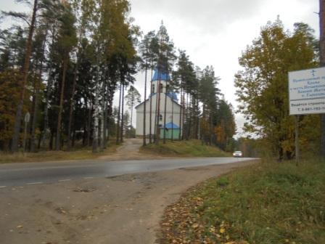

Через 50 метров лес, за церквушкой.
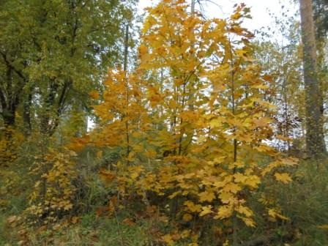

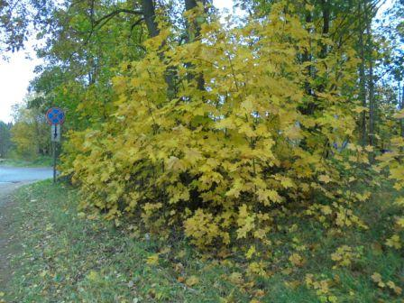

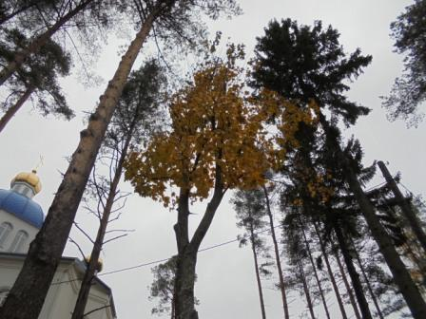

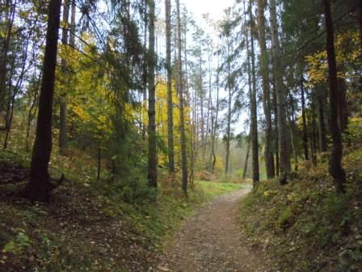

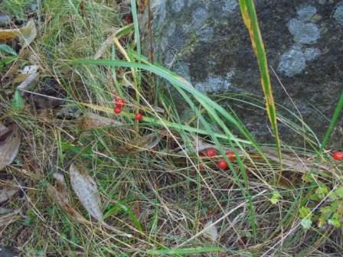

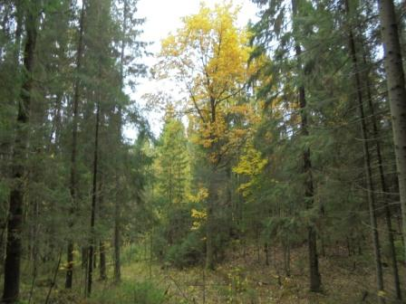

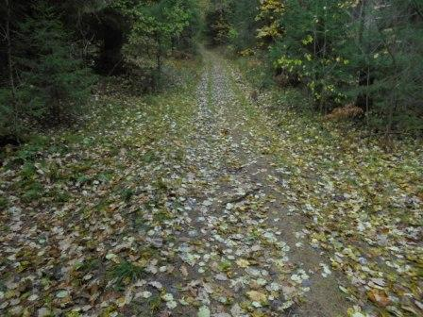

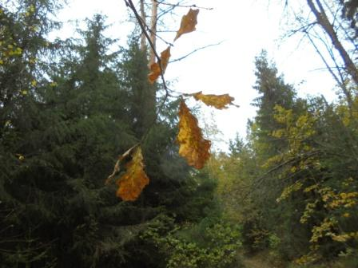

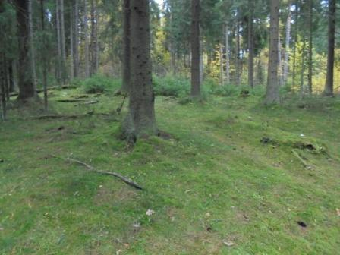

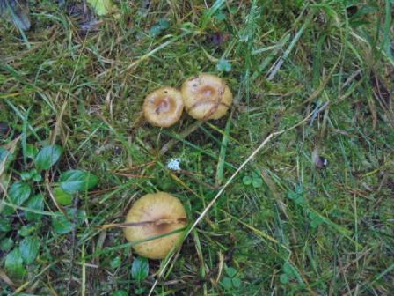

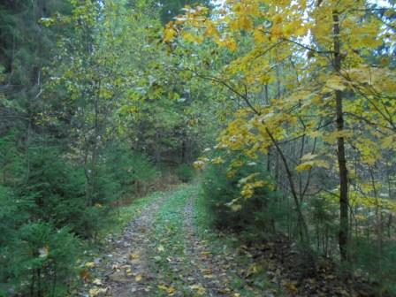

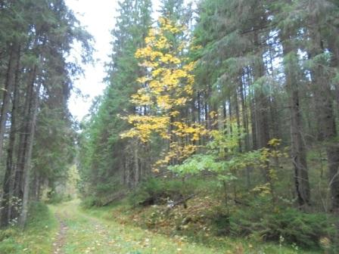

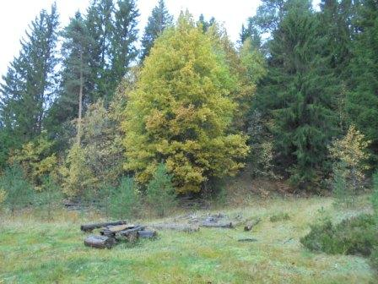

Популярное «шашлычное место».

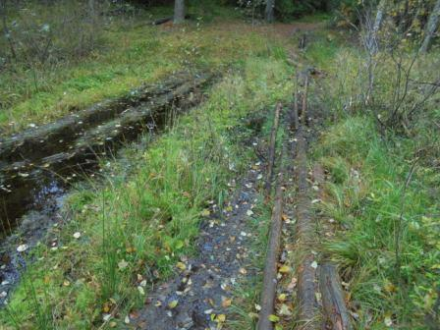

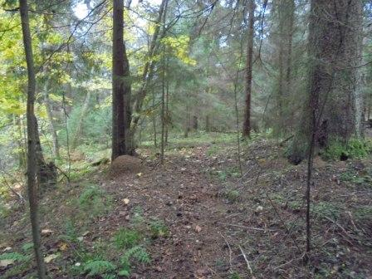

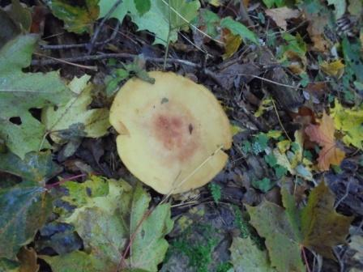

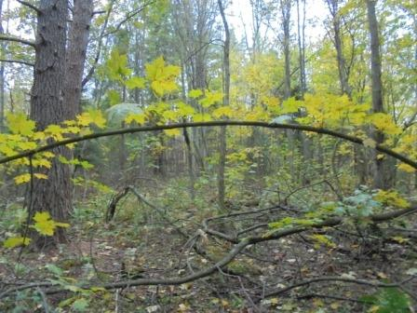

Прибыл.
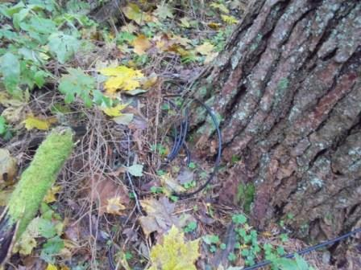

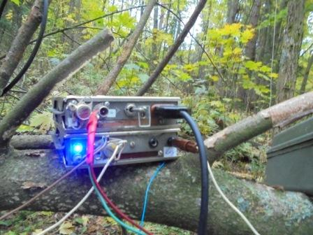
Трансивер прямого преобразования, 300 мВатт, учитывая, что антенна на 10 мГц, в эфир пойдёт милливатт 30, что судя по сообщениям коллег, работающих QRPPPP, более чем достаточно, что бы принимали мою работу!
Впрочем, я сам никого на частоте не слышал…
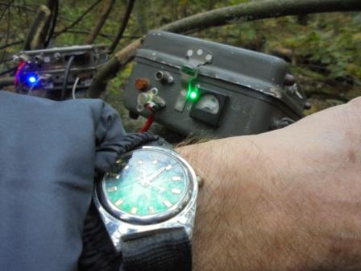
Передавал в пустоту более 10 минут… Надоело!
Делаю перерыв.
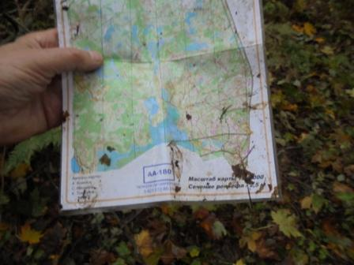
В 10 метрах от «шека» вижу утерянную карту!
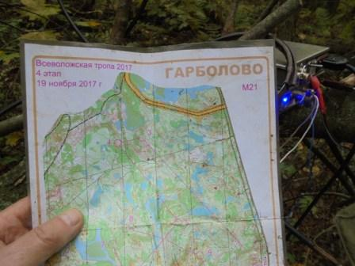
Карта «ламинированная» и абсолютно не размокла. От грязи я её оттёр.
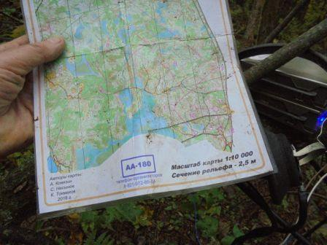

Насчёт 2.5 метра… моя высотка выше подножья не менее, чем на 20 метров! Но, в конце концов, это дело ориентировщиков. В молодости я тоже выступал в таких соревнованиях.
Но, в московской области, мне кажется, на порядок легче, чем здесь! Попадались мне измученные и абсолютно без сил участники этих соревнований…
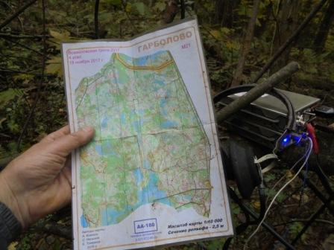
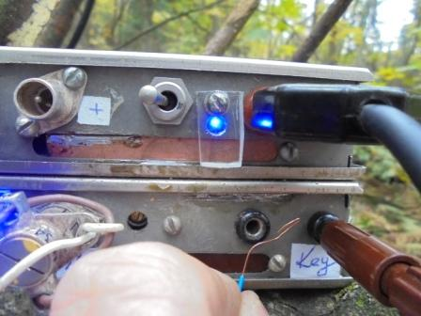
Индикация манипуляции в мой самоделке- более ярким вспыхиванием светодиода.
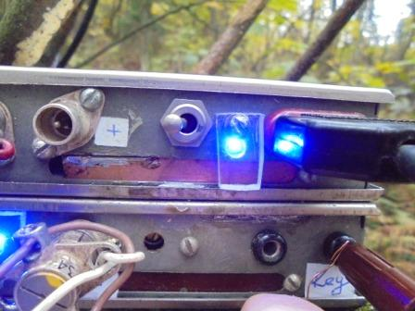

На фото видно вспыхивание светодиода «ключ нажат», «нажал» я ключ проволочкой.
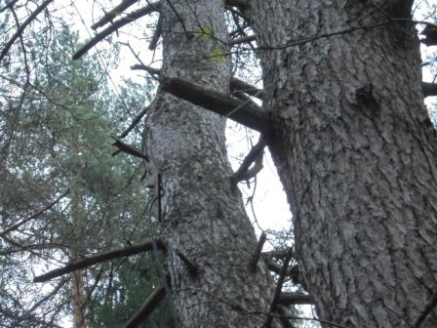
Диполь, если присмотреться.
Радио сворачиваю, иду дальше. На «чудеса» я и не рассчитывал… Все «радио-чудеса», почему-то происходят только при работе в стационарных условиях… В полевых- никогда!
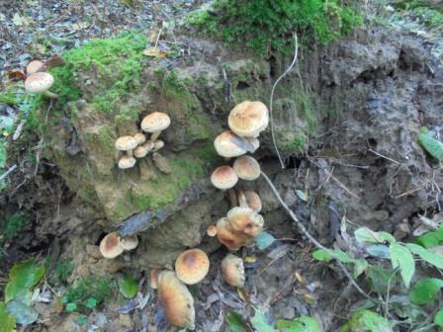

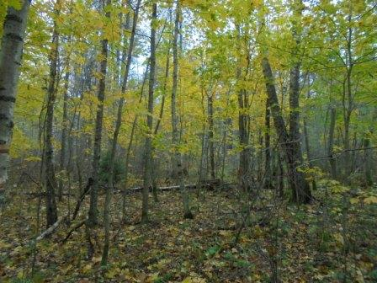

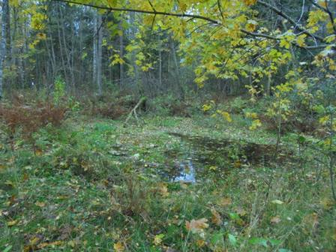



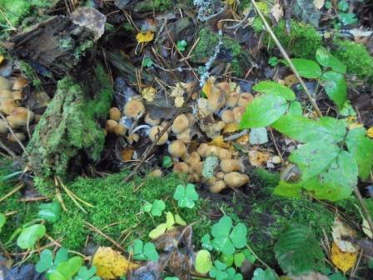

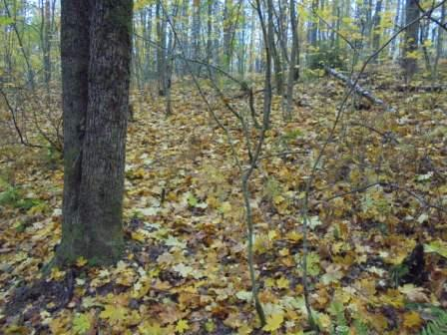

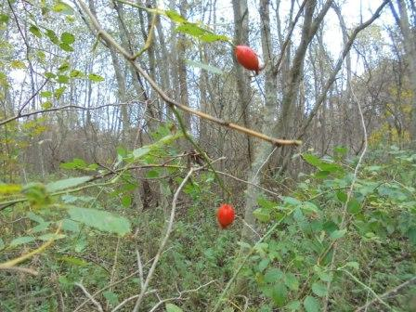

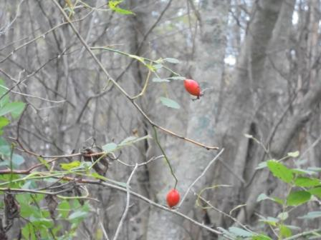

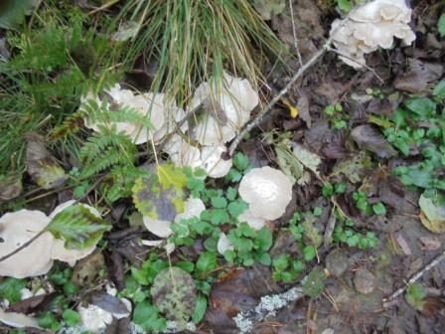

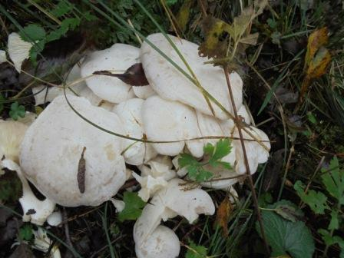

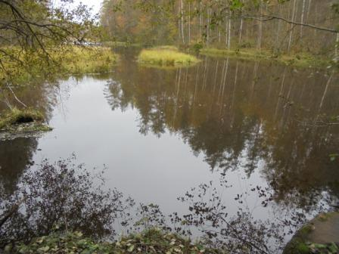

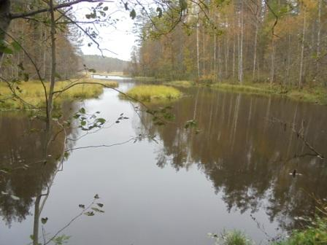

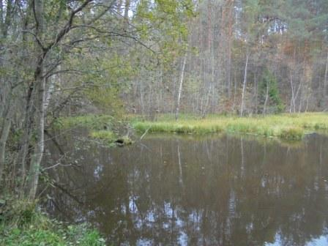

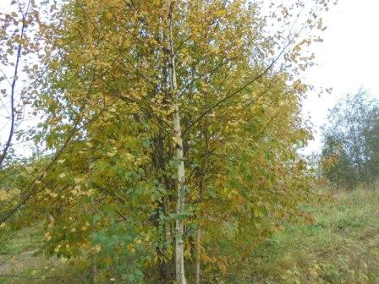

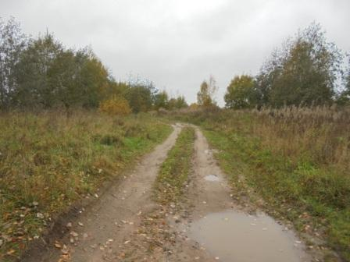

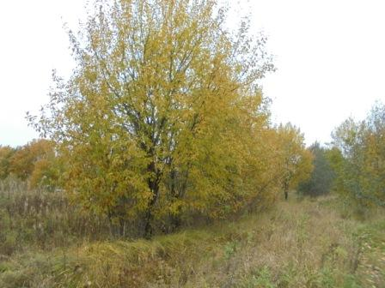

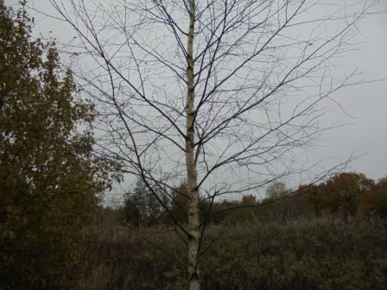

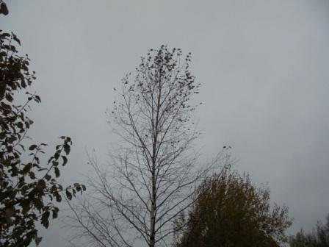

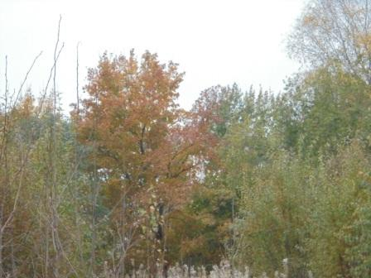

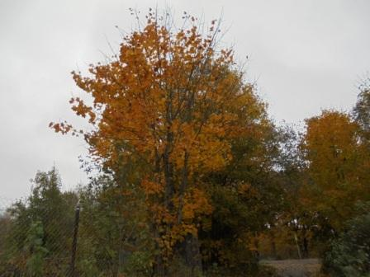

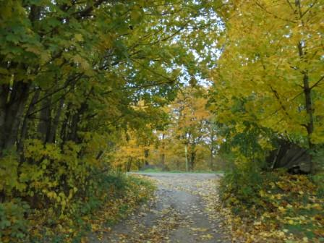
Сделав круг по лесу, возвращаюсь в Гарболово с другой стороны.
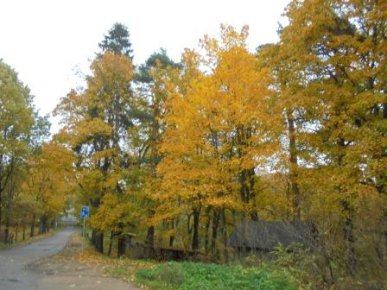

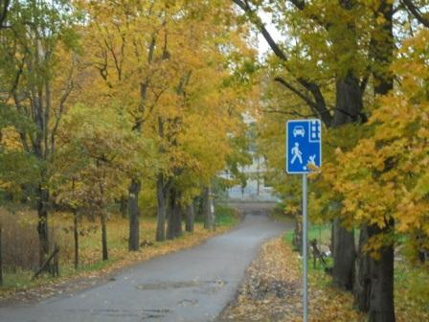

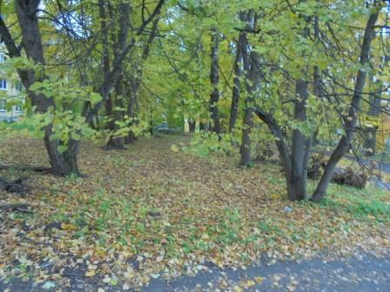

Прекрасно прошла прогулка с радио!

До встречи в эфире!

Сайт: www.ua1ceg.ru
«Зеркало»: http://ua1ceg.6te.net (1:1 копия, Mozilla Firefox здесь претензий не предъявляет)

